系统设计说明书

1. 系统体系架构
本系统采用前后端分离与分层设计，主要分为以下几层：
- 表现层
包括学生端和管理员端 Web 前端，负责信息填写、结果展示、规则配置和管理操作。
- 接口层
提供统一 API，负责参数校验、身份认证、权限控制和请求分发。
- 业务层
实现学生信息管理、问卷管理、画像管理、规则配置、分配任务管理、结果管理等核心业务。
- 算法层
实现数据清洗、特征提取、一票否决过滤、匹配评分、宿舍分配优化和结果解释生成。
- 数据层
负责用户信息、问卷、偏好、否决项、分配任务和分配结果等数据存储。

1.1 系统架构图
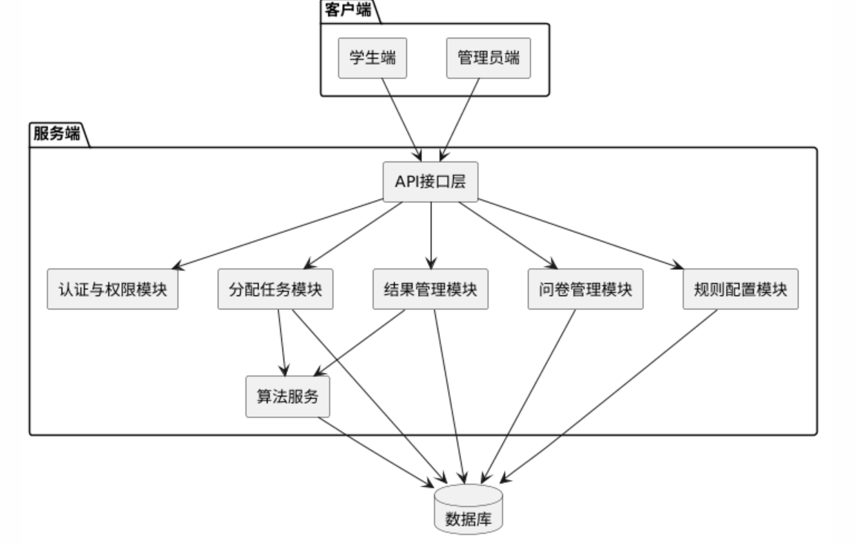
系统架构图

2. 系统功能结构

2.1 学生端功能
- 登录与身份认证
- 基础信息填写
- 沉浸式问卷填写
- 开放文本输入
- 一票否决项设置
- 匹配偏好设置
- 提交问卷
- 查看匹配结果
- 查看结果解释

2.2 管理员端功能
- 登录
- 导入学生数据
- 宿舍资源管理
- 分配规则配置
- 创建并执行分配任务
- 查看分配结果
- 人工调整
- 导出结果
- 日志审计

2.3 功能结构图
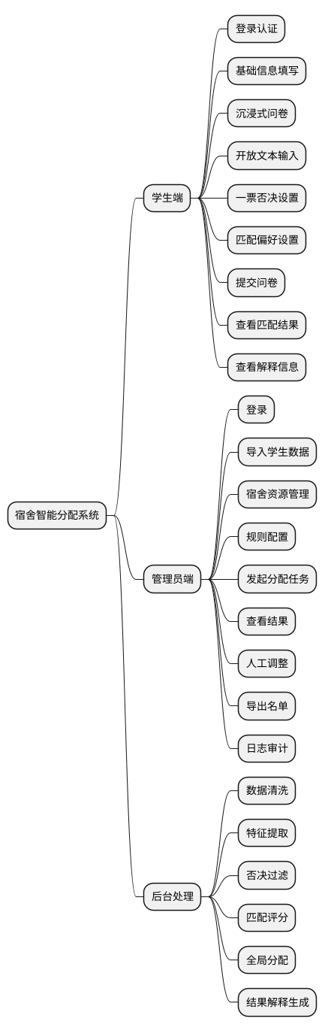
功能结构图

3. 系统用例时序图及说明

3.1 学生提交问卷与查看结果时序图
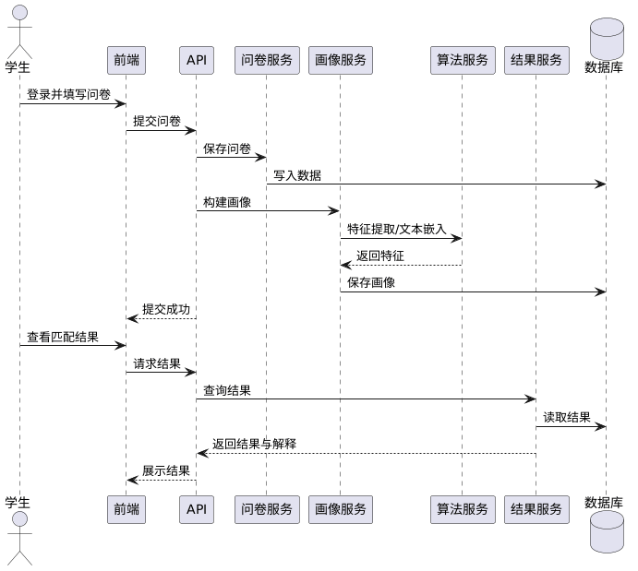
说明：
学生完成基础信息、问卷、开放文本和否决项填写后，系统保存数据并构建画像。分配完成后，学生可查看宿舍分配结果及简要解释。

3.2 管理员执行分配时序图
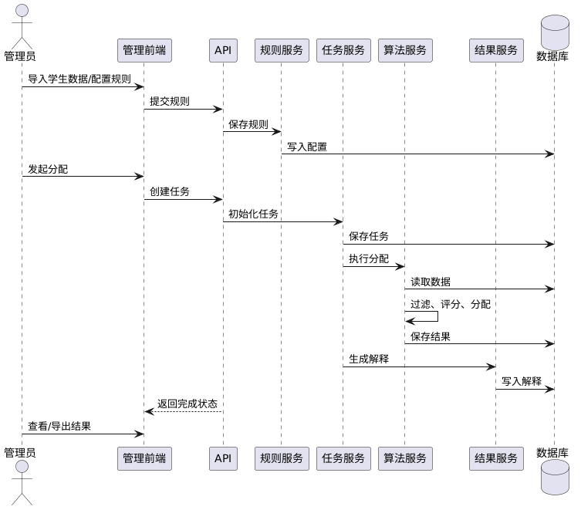
说明：
管理员先导入学生数据并配置规则，再发起宿舍分配任务。系统完成约束过滤、综合评分和全局分配后，返回结果供管理员审核、调整和导出。

4. 复杂功能的算法设计

4.1 总体流程
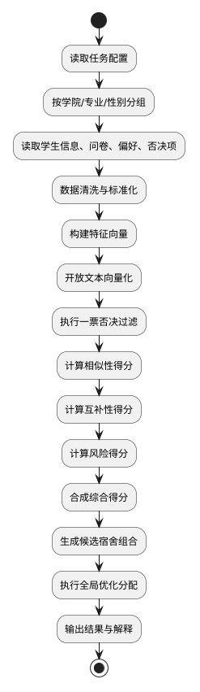

4.2 一票否决过滤伪码
Input:
Students S
VetoSet[u]
BehaviorRisk[u]
Output:
ValidPairs
ValidPairs = empty
for each pair (u, v) in S:
conflict = false
for each item in VetoSet[u]:
if BehaviorRisk[v][item] >= threshold:
conflict = true
break
for each item in VetoSet[v]:
if BehaviorRisk[u][item] >= threshold:
conflict = true
break
if conflict == false:
add (u, v) to ValidPairs
return ValidPairs

4.3 综合评分公式
设两名学生 u 和 v 的综合得分为：
Score(u,v) = w1 * Sim(u,v) + w2 * Comp(u,v) + w3 * Safe(u,v)
其中：
- Sim(u,v)：生活习惯相似性得分
- Comp(u,v)：性格互补性得分
- Safe(u,v)：风险规避得分
- w1、w2、w3：系统默认值与用户偏好共同决定的权重

4.4 四人宿舍分配伪码
Input:
student group G
Step1: build valid candidate pairs
Step2: compute pair scores
Step3: generate feasible quadruples
Step4: score each quadruple
Step5: sort quadruples by score descending
Step6: greedily assign dorms
Step7: locally adjust remaining students
Step8: output final allocation

5. 面向对象类图详细设计

5.1 核心类图
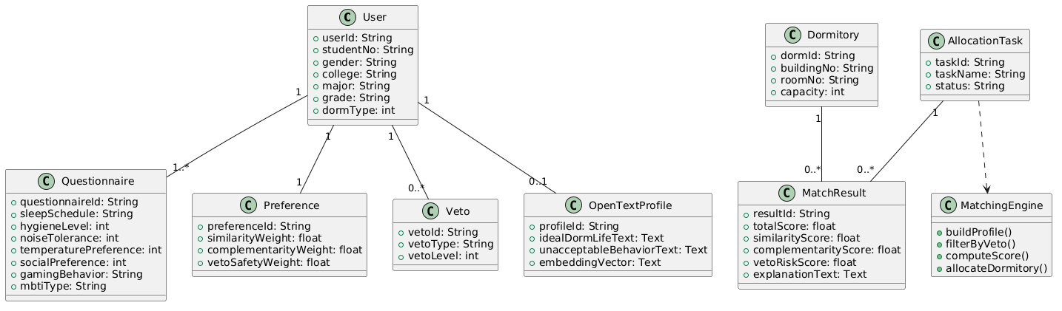

5.2 说明
类图以用户、问卷、偏好、否决项、开放文本画像、分配任务和分配结果为核心，匹配引擎负责完成画像构建、约束过滤、评分和宿舍分配。

6. 接口设计

6.1 学生端接口

6.1.1 登录接口
- POST /api/student/login

6.1.2 获取问卷模板
- GET /api/student/questionnaire/template

6.1.3 提交问卷
- POST /api/student/questionnaire/submit
请求体示例：
{
"basicInfo": {
"gender": "male",
"college": "计算机学院",
"major": "软件工程",
"grade": "2026",
"dormType": 4
},
"questionnaire": {
"sleepSchedule": "late",
"hygieneLevel": 4,
"noiseTolerance": 2,
"temperaturePreference": 24,
"socialPreference": 3,
"gamingBehavior": "sometimes",
"mbtiType": "INTJ"
},
"preference": {
"similarityWeight": 0.5,
"complementarityWeight": 0.2,
"vetoSafetyWeight": 0.3
}
}

6.1.4 查询匹配结果
- GET /api/student/match-result

6.2 管理员端接口

6.2.1 导入学生数据
- POST /api/admin/students/import

6.2.2 保存分配规则
- POST /api/admin/allocation/rule/save

6.2.3 创建分配任务
- POST /api/admin/allocation/task/create

6.2.4 执行分配任务
- POST /api/admin/allocation/task/run/{taskId}

6.2.5 查询任务结果
- GET /api/admin/allocation/task/result/{taskId}

6.2.6 人工调整结果
- POST /api/admin/allocation/task/adjust

6.2.7 导出结果
- GET /api/admin/allocation/task/export/{taskId}

7. 数据库物理设计

7.1 主要数据表
- user：用户表
- questionnaire：问卷表
- preference：偏好表
- veto：否决项表
- open_text_profile：开放文本画像表
- dormitory：宿舍表
- allocation_task：分配任务表
- match_result：匹配结果表

7.2 关键表结构示例
CREATE TABLE user (
user_id VARCHAR(64) PRIMARY KEY,
student_no VARCHAR(32) NOT NULL UNIQUE,
gender VARCHAR(16) NOT NULL,
college VARCHAR(64) NOT NULL,
major VARCHAR(64) NOT NULL,
grade VARCHAR(16),
dorm_type INT,
role VARCHAR(16) NOT NULL DEFAULT 'student',
created_at DATETIME NOT NULL,
updated_at DATETIME NOT NULL
);
CREATE TABLE questionnaire (
questionnaire_id VARCHAR(64) PRIMARY KEY,
user_id VARCHAR(64) NOT NULL,
sleep_schedule VARCHAR(32),
hygiene_level INT,
noise_tolerance INT,
temperature_preference INT,
social_preference INT,
gaming_behavior VARCHAR(32),
mbti_type VARCHAR(16),
raw_answers TEXT,
submitted_at DATETIME,
FOREIGN KEY (user_id) REFERENCES user(user_id)
);
CREATE TABLE match_result (
result_id VARCHAR(64) PRIMARY KEY,
task_id VARCHAR(64) NOT NULL,
user_id VARCHAR(64) NOT NULL,
dorm_id VARCHAR(64) NOT NULL,
roommate_ids TEXT,
total_score DECIMAL(8,2),
similarity_score DECIMAL(8,2),
complementarity_score DECIMAL(8,2),
veto_risk_score DECIMAL(8,2),
explanation_text TEXT
);

7.3 索引设计建议
- user(student_no)
- user(college, major, gender)
- questionnaire(user_id)
- veto(user_id)
- allocation_task(college, major, status)
- match_result(task_id, dorm_id)

8. UI 界面设计

8.1 学生端界面
- 登录页
- 基础信息填写页
- 沉浸式问卷页
- 开放文本与否决项设置页
- 匹配偏好设置页
- 匹配结果展示页

8.2 管理员端界面
- 首页仪表盘
- 学生数据导入页
- 规则配置页
- 分配任务页
- 结果审核与调整页
- 导出页

8.3 界面原型
【学生端登录页】
- 学号输入框
- 密码输入框
- 登录按钮
【沉浸式问卷页】
- 左侧：宿舍场景区域
- 右侧：问题弹窗区域
- 底部：进度条、保存按钮、下一步按钮
【管理员规则配置页】
- 学院/专业筛选
- 宿舍容量设置
- 权重配置
- 否决规则开关
- 保存按钮

9. 补充说明
本文档为系统设计说明书简版，已覆盖系统体系架构、功能结构、时序图、算法设计、类图、接口设计、数据库物理设计和 UI 设计。
图片部分均采用 PlantUML 。

